淡江時報 第 1055 期
航太8生獲立方衛星亞軍漩渦小隊奪黑客松第三
學校要聞
【記者李欣倪淡水校園報導】由本校航太系副教授蕭富元、助理教授汪愷悌指導，航太四黎純蕙、黃彥博，航太三涂欣怡、賴任威、吳建寬於9日參加國家太空中心舉辦之「2017立方衛星任務競賽」，以「穹星號立方衛星之月球電離層探測」為題，在全國8個進入決賽的隊伍中脫穎而出，獲得第二名，僅次於教授組團之中央大學團隊。

組長黎純蕙說明：「從一開始找資料討論，直到最後的報告，過程遇到瓶頸和時間不足問題，但運用專業課程裡所學的理論對我們而言是很大的鼓勵！也謝謝老師在我們提出想法時都給出建設性的意見，並耐心指導我們。」

指導教授蕭富元說明，競賽消息在9月中才公布，10月中便要繳交初步作品，12月正式比賽。團隊組成十分臨時，他們花費極大心力查詢資料以及討論，儘管有些相關專業知識未學習過，有些學過但只有基本觀念，不過從最後名次來看，他們的努力獲得豐碩的成果。蕭富元鼓勵有意往此發展的同學，除了系上基本課程須研讀扎實外，也應充實航太相關的事務，有效的團隊合作和積極態度亦十分重要。

張志勇指導資工系漩渦小隊獲獎黑客松

【記者李穎琪淡水校園報導】本校資工系教授張志勇帶領「漩渦小隊」隊伍，2日參加由逢甲大學主辦的「2017學習數據分析黑客松競賽」決賽，從來自全臺大專院校的32支隊伍中脫穎而出，奪得第三名。

MOOCs又稱磨課師，是指透過網路向大量線上使用者提供的開放式課程，而累積下來的學習歷程資料有著許多待發掘的價值資訊，此次競賽便是為了鼓勵學生學習數據資料的應用開發。張志勇表示，雖然人工智能與大數據議題正熱，平日上課也會補充學生相關的理論知識，但研究方向還是以物聯網為主。此次比賽面對的都是專精數據分析的他校學生，小隊4位成員能夠本著興趣勇於挑戰，得到第三名的成績，覺得非常欣慰。

隊員資工碩二陳世勇分享，「十分感謝老師的栽培！在得知我們進入決賽時，老師高興地鼓勵我們，讓隊員能以愉悅的心態去比賽。這次比賽給了團隊一次結合理論與實作的機會，讓大家明白原來透過數據真的可以分析出人的習慣和行為，以後會繼續努力，讓蒐集回來的數據變得更有價值。」
2018/04/22

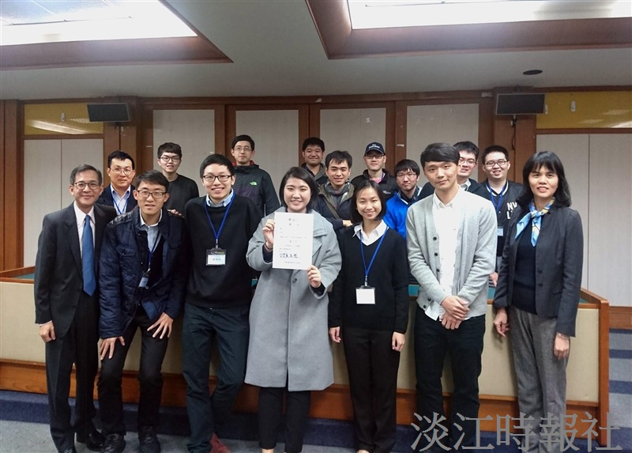
航太8生獲立方衛星亞軍

